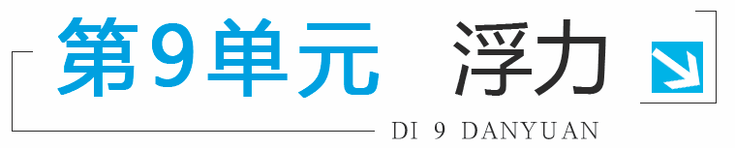

1.液体(或气体)对浸在其中的物体具有向上的托力，叫做浮力，浮力的方向是竖直向上，它的施力物体是液体(或气体)，它产生的原因是液体(或气体)对物体产生向上或向下的压力差。
2.阿基米德原理内容：浸在液体中的物体受到向上的浮力，浮力的大小等于它排开的液体所受的重力，用公式表示：＝＝，从公式中可以看出：液体对物体的浮力与液体的密度和物体排开的液体的体积有关，而与物体的质量、体积、重力、形状、浸没的深度等均无关。

3.物体的浮沉条件
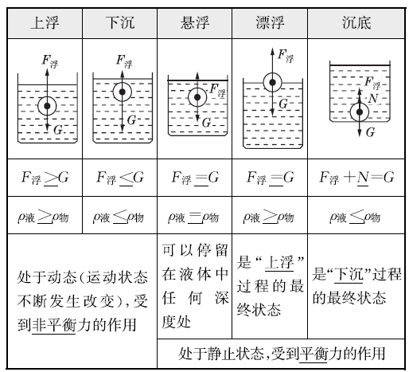
4.浮沉条件的应用
(1)轮船的工作原理：物体的密度大于液体的密度，可以把物体做成空心的，使它能够排开更多的液体，增大可以利用的浮力，从而使物体能够漂浮在液体的表面上。轮船载重的大小用排水量表示，排水量是指轮船按照设计要求满载货物时排开水的质量。
(2)潜水艇的工作原理：潜水艇的下潜和上浮是靠改变自身重力来实现的。
(3)气球是利用空气的浮力升空的，气球内充入的气体的密度小于空气的密度。为了能定向航行而不随风飘荡，人们把气球发展成为飞艇。
(4)密度计是根据物体静止(或漂浮)时的受力平衡及阿基米德原理制成的用来测定密度的仪器，它的示数越靠下越大。

考点1 探究决定浮力大小的因素
【例1】 (2016·泸州)探究“影响浮力大小的因素”时，小红做了如图9-1所示的实验。请你根据她的实验探究，回答下列问题：
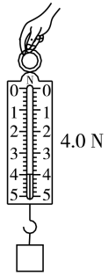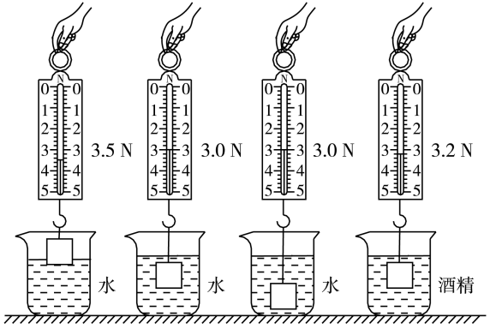
A B C D E
图9-1
(1)比较图B和C可知，物体受到的浮力大小与排开液体的________有关；
(2)比较图C和E可知，物体受到的浮力大小与液体的________有关；
(3)比较图C和________可知，浮力的大小与物体浸没在液体中的深度无关；
(4)图E中物体受到浮力大小为________N；
(5)比较图C和E可知，水对杯底的压强________酒精对杯底的压强。(选填“大于”“小于”或“等于”)
【解析】(1)图B和C中，物体排开液体的密度不变，排开液体的体积不同，所以，比较图B和C可知，物体受到的浮力大小与排开液体的体积有关；(2)图C和E中，排开液体的体积都等于物体的体积，保持不变，排开液体的密度不同，所以，比较图C和E可知，物体受到的浮力大小与液体的密度有关；(3)研究浮力的大小与物体浸没在液体中的深度的关系，应控制物体排开液体的密度和体积不变，只改变深度的大小，所以，比较图C和图D可知，浮力的大小与物体浸没在液体中的深度无关；(4)从图A知，图E中，物体的重力G＝4.0 N，弹簧测力计的示数F＝3.2 N，物体受到浮力＝G-F＝4.0 N-3.2 N＝0.8 N；(5)图C和E中，杯底部液体的深度相同，因＞，根据p＝知，水对杯底部的压强大于酒精对杯底部的压强。
【答案】(1)体积 (2)密度 (3)D (4)0.8 (5)大于
【变式训练】
1.在探究“浮力大小与哪些因素有关”的实验中：
实验器材：弹簧测力计、溢水杯、烧杯、三个大小相同的正方体物块、细线。
小凤所在小组根据老师提供的实验器材进行实验，并将实验数据记录在下表中。
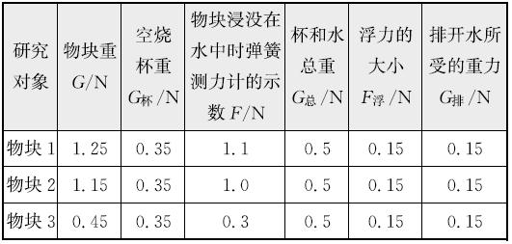
根据实验器材和表中数据，完成下列题目：
(1)浸入液体中的物体所受浮力的大小________物体排开的液体所受重力的大小。
(2)把物块1浸没在水中，放手后将________(选填“上浮”“下沉”或“悬浮”)。
(3)由本次实验可确定，浸入液体中的物体，所受浮力的大小与物体的________无关。(多选题，只填写字母)
A.重力 B.质量 C.体积 D.密度 E.形状
答案：(1)等于 (2)下沉 (3)ABD
考点2 探究阿基米德原理
【例2】 (2015·厦门)小鹭做“验证阿基米德原理”实验的步骤如图9-2所示。
(1)小鹭处理数据时，发现实验步骤有所遗漏。遗漏的步骤为__________________。若将遗漏的步骤标注为d，则最合理的实验步骤依次为________(用实验步骤对应的字母表示)。
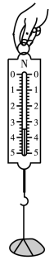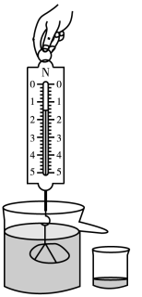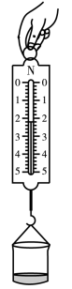
a b c
图9-2
(2)实验步骤a、b、c、d中，弹簧测力计的示数依次为、、、。若这些示数之间的关系满足(用式子表示)________，则可证明，浸入液体的物体所受浮力的大小等于物体排开的液体所受重力的大小。
【解析】(1)“验证阿基米德原理”实验，需要测出物体排开水的重力，故需要先测出空桶的重力。由图示实验可知，实验遗漏的步骤是：测量空桶的重力；实验时，先测出空桶的重力，然后测出物体的重力，再将物体浸没在溢水杯中，读出弹簧测力计的示数，根据＝G-F可得出受到的浮力，最后测出小桶和水的总重力，因此合理的实验步骤是：d、a、b、c或a、d、b、c。
(2)由实验过程可知，物体浸没在液体中受到的浮力：＝，物体排开液体所受的重力：＝，如果满足：＝，可以证明：浸入液体中的物体所受浮力的大小等于物体排开的液体所受重力的大小。
【答案】(1)测量空桶的重力 dabc或adbc
【变式训练】
2.在“浮力的研究”实验中。
(1)取一铁块，把它挂在弹簧测力计的挂钩上，如图9-3甲所示。当铁块浸入水中的体积缓慢增大时，铁块受到浮力大小的变化是________。
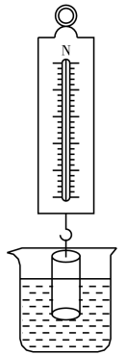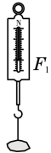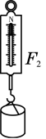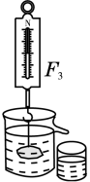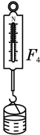
甲 乙 丙 丁 戊
图9-3
(2)探究“浮力大小与排开水的重力关系”的实验过程：①如图乙，用弹簧测力计测出石块的重力为；②如图丙，用弹簧测力计测出空烧杯的重力为；③如图丁，把石块浸入盛满水的溢水杯中，用该空烧杯承接从溢水杯里排出的水，当石块全部浸入水中时，读出弹簧测力计的示数为；④如图戊，用弹簧测力计测出该烧杯和排出的水的总重力为。
用、、、表示，实验中测得石块所受的浮力为________，排出水的重力为________。根据该实验的测量数据，可得出物体所受浮力大小与排开水的重力的定量关系是______________________________ 。
答案：(1)增大 物体所受浮力的大小等于排开水的重力(或＝
解析：(1)图甲中，当铁块浸入水中的体积缓慢增大时，铁块排开水的体积变大，根据＝可知，铁块受到浮力大小的变化是增大。(2)根据称重法可知，石块所受的浮力为，排出水的重力为；物体所受浮力大小与排开水的重力的定量关系是：物体所受浮力的大小等于排开水的重力(或＝。
考点3 阿基米德原理的应用
【例3】 (2016·自贡)如图9-4所示，放在水平面上装满水的一溢水杯，水深为20 cm。弹簧测力计挂着重为10 N的物块。现将物块浸没在装满水的溢水杯中，静止后溢出水的质量为0.4 kg，g取10 N/kg。求：
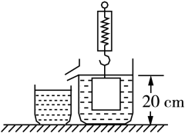
图9-4
(1)弹簧测力计的示数；
(2)物体的密度。
【解析】(1)物块受到的浮力＝＝＝0.4 kg×10 N/kg＝4 N
弹簧测力计示数F＝＝10 N-4 N＝6 N
(2)根据“＝＝＝”可得，
物块的体积V＝=＝＝
物块的质量m＝＝＝1 kg
物块的密度ρ=＝＝ 。
【答案】(1)6 N
【变式训练】
3.小明同学对一个金属块进行了两次测量：第一次如图9-5甲所示，用细线系住金属块挂在弹簧测力计上，弹簧测力计的读数为2.7 N。第二次如图乙所示，让金属块浸没在盛水的杯子中，这时弹簧测力计的读数为1.7 N。(g取10 N/kg)
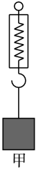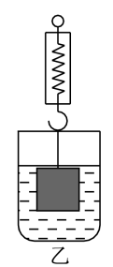
图9-5
(1)求金属块在水中受到的浮力。
(2)求金属块的体积。
(3)通过进一步计算，结合下表所列的“某些金属的密度”，说明金属块是何种金属。
金属 | 金 | 铜 | 铁 | 铝
密度() | 19.3 | 8.9 | 7.9 | 2.7
答案：(1)1 N (3)金属块的密度是 ，即此金属块是铝块
考点4 物体的浮沉条件
【例4】 (2016·菏泽)新旧两只鸡蛋放入水中的状态如图9-6所示。两只鸡蛋的体积分别是、，质量分别是、，两只鸡蛋受到的浮力分别为：＝________，＝________(已知水的密度为ρ)。
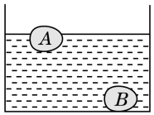
图9-6
【解析】鸡蛋A处于漂浮状态，所以，浮力等于自身的重力，则鸡蛋A受到的浮力＝＝；鸡蛋B下沉到容器底部，所以浮力小于自身的重力，则鸡蛋B受到的浮力＝。
【答案】
【变式训练】
4.质量相同的甲、乙、丙、丁4个小球，分别静止在水中的不同深度处，如图9-7所示，则这4个小球在水中所受浮力最小的是( )
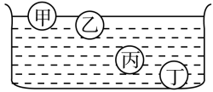
图9-7
A.甲 B.乙 C.丙 D.丁
答案：D
解析：由题图知，甲、乙两球漂浮，丙球悬浮，丁球沉入容器底部，漂浮和悬浮时，＝G＝mg，又因4个小球的质量相同，所以甲、乙、丙球受到的浮力＝＝＝G，丁球沉入容器底部时，＜G，则＝＝＞，丁球受到的浮力最小。
1.(2015·潍坊)如图9-8甲所示，水平面上有一底面积为 的圆柱形薄壁容器，容器中装有质量为0.5 kg的水。现将一个质量分布均匀、体积为 的物块(不吸水)放入容器中，物块漂浮在水面上，物块浸入水中的体积为 。(g取10 N/kg，水的密度
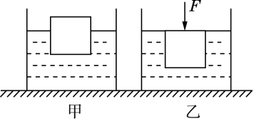
图9-8
(1)求物块受到的浮力大小。
(2)求物块的密度。
(3)用力缓慢向下压物块使其恰好浸没在水中(水未溢出)如图乙，求此时水对容器底的压强。
解：(1)物块受到的浮力大小
×10 =0.4 N
(2)物块的重力与受到的浮力是一对平衡力
物块的密度==
(3)设未放入物块时，容器中水深为h，物块浸没在水中时，水位上升Δh。
＝
所以h===0.1 m
=S·Δh
所以Δh===0.01 m
水对容器底的压强
×10 N/kg×(0.1 m+0.01 m) Pa
解析：(1)物块排开水的体积即物块浸入水中的体积已知，根据阿基米德原理＝可求出物块受到的浮力大小；(2)物块的密度==，因物块漂浮在水面上，物块受到的重力和物块受到的浮力是一对平衡力，大小相等，即＝，又物块的体积已知，故物块的密度可求；(3)由求出未放入物块时容器中水的深度h，由Δh=可求出物块浸没后水面上升的高度Δh，则物块浸没后水的深度可求，然后根据可求出水对容器底的压强。
2.(2014·潍坊)马来西亚航空公司客机MH370失联之后，各国积极参与搜寻工作。澳大利亚海军“海洋之盾”号补给舰在搜寻海域投放了“蓝鳍金枪鱼-21”自主式水下航行器搜寻飞机黑匣子。已知这种水下航行器的体积约为0.96 ，海水的密度为 ，g取10 N/kg,当它在4 000 m深处时，求：
(1)航行器受到海水压强的大小；
(2)航行器受到海水浮力的大小。
答案： Pa N
解析：(1)航行器受到海水压强的大小 ×10 N/kg×4 000 m＝ Pa；(2)航行器受到海水浮力的大小 ×10 N/kg×0.96 N。
3.(2014·潍坊)(多选)一轻质弹簧的下端固定在容器底部，上端放一小球(不连接)，如图9-9所示。向容器中缓慢倒入水，使小球浸没且静止在水中。此时小球可能受( )
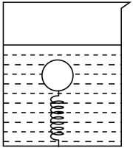
图9-9
A.重力、浮力、弹力和压力 B.重力、浮力和拉力
C.重力、浮力和弹力 D.重力和浮力
答案：CD

一、单项选择题
1.(2015·德阳)如图9-10所示，将盛有适量水的容器放在水平桌面上，然后把系在弹簧测力计下的铁块慢慢地浸入水中(水未溢出)，观察铁块从刚开始浸入水中到完全浸在水中的实验现象，并对一些物理量作出了如下判断：①铁块受到的浮力变大；②弹簧测力计的示数变小；③桌面受到的压力变大；④水对容器底部的压强变大。其中正确的是( )
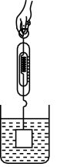
图9-10
A.①② B.①②③ C.①②③④ D.①②④
答案：C
解析：①根据题意可知，铁块刚开始浸入水中到浸没在水中，铁块排开水的体积越来越大，因此受到的浮力变大；②由F＝可知，由于铁块受到的浮力变大，所以测力计的示数变小；③整个过程中，铁块受到的浮力变大，根据力的作用的相互性，铁块会给水向下的压力，所以容器对桌面的压力变大；④铁块刚开始浸入水中到浸没在水中，铁块排开水的体积越来越大，水的深度越来越大，由p＝ρgh可知，水对容器底的压强变大。由以上分析知，①②③④均正确。
2.(2015·贵港)贵港港是西南地区第一大的内河港口，若一艘轮船从贵港港驶往澳门，当它从珠江口驶入大海时( )
A.它受到的浮力变大 B.它受到的浮力变小
C.它下沉了一些 D.它上浮了一些
答案：D
解析：从珠江口驶入大海时轮船处于漂浮，则＝G，由于轮船受到的重力G不变，所以它所受的浮力也不变；根据阿基米德原理得：＝＝G，由于＜，所以轮船排开水的体积＞，即排开水的体积将变小，轮船将上浮一些。故选D。
3.(2016·东营)如图9-11所示，水平桌面上有甲、乙两个相同的烧杯，分别装有两种不同的液体，将两个相同的小球分别放在两烧杯中，小球静止时，两烧杯液面相平，下列判断正确的是( )
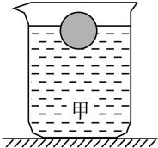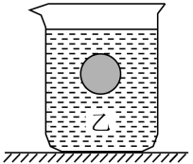
图9-11
A．甲烧杯中液体的密度小于乙烧杯中液体的密度
B．甲烧杯中小球受到的浮力大于乙烧杯中小球受到的浮力
C．甲烧杯对水平桌面的压强大于乙烧杯对水平桌面的压强
D．甲、乙两烧杯底受到液体的压强相等
答案：C
解析：由题图可知，小球在甲、乙两杯中分别处于漂浮和悬浮状态。根据浮沉条件可知，＞，＝。所以＞，故选项A错误；两小球相同，所受重力相同，在甲、乙两杯中所受浮力都等于自身重力，故在两杯中所受浮力相等，故选项B错误；由G＝mg、ρ=可得G＝ρVg，因为＞，甲杯内液体的体积大于乙杯内液体的体积，所以甲杯内液体的质量较大，重力较大，甲、乙两烧杯相同，两小球相同，所以甲杯对桌面的压力较大；又根据p=可知，甲烧杯对水平桌面的压强大于乙烧杯对水平桌面的压强，故选项C正确；两杯中液面相平，＞，所以根据p＝可知，烧杯底受到液体的压强＞，故选项D错误。
4.(2016·广安)如图9-12所示，放在水平桌面上的杯子中装有0 ℃的冰水混合物，水较少，冰块较大，冰与杯底有接触且对杯底有压力，在冰块熔化的过程中，下列判断正确的是( )
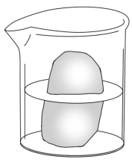
图9-12
A．杯中水位高度将保持不变 B．冰块受到水的浮力将逐渐减小
C．杯子对桌面的压强将逐渐增大 D．杯中水的温度降逐渐升高
答案：B
解析：由题意知，冰沉底，且对杯底有压力，所以＜＝①
冰熔化成水后，其质量不变，重力不变，
根据G＝mg和ρ=可得：＝＝②
由①②可得：＜，所以＜，即冰熔化为水的体积大于冰排开水的体积，所以杯中水位不断升高。故选项A错误；在冰块熔化的过程中，水的密度不变，排开水的体积不断变小，根据＝可知，冰块受到水的浮力将逐渐减小，故选项B正确；质量是物质的一种属性，在冰熔化成水的过程中，冰熔化成水后质量不变，所以杯内水和冰的质量不变，重力不变，杯子的重力一定，故杯子对桌面的压力不变，杯子的底面积，即受力面积不变，根据p=可知，杯子对桌面的压强不变，故选项C错误；冰熔化过程中温度保持不变，故选项D错误。
5.(2016·淄博)如图9-13所示，水平桌面上放置甲、乙两个圆筒形容器，甲容器中盛有液体A，物块M漂浮在A中，排开液体的质量为，液体A对甲容器底部的压强为；乙容器中盛有液体B,物块N漂浮在B中，排开液体的质量为，液体B对乙容器底部的压强为。已知甲容器的底面积大于乙容器的底面积。容器中液体A、B质量相等，物块M、N质量相等。下列判断正确的是( )
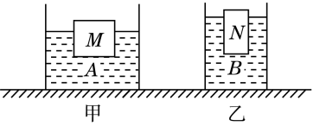
图9-13
A．＜，＜ B．＜，＝
C．＞，＞ D．＞，＝
答案：B
解析：(1)由液体A、B质量相等可得＝，物块M、N质量相等，因为是规则容器，所以液体对容器底部的压力F＝，则由可知：＝，＝，由于＝，所以＝；已知甲容器底面积大于乙容器底面积，由可得，＜，故选项C、D错误。(2)因为物块M、N质量相等，即＝；已知M、N都是漂浮，则＝＝＝G＝Mg，所以物块M排开液体的质量等于物块N排开液体的质量。故选项A错误，选项B正确。
6.一物块轻轻放入盛满水的大烧杯中，静止后有76 g水溢出；将其轻轻放入盛满酒精的大烧杯中，静止后有64 g酒精溢出。已知酒精的密度是 ，则物块在水中的状态及物块的密度是( )(g取10 N/kg)
A.悬浮, B.漂浮，
C.下沉， D.漂浮，
答案：B
7.(2016·福州)将一个重为G的鸡蛋放进盛有浓盐水的杯中，鸡蛋漂浮，然后逐渐向杯中加入清水，当鸡蛋下沉至杯底静止时停止加水，图9-14中的图像能粗略描述这个过程中浮力随时间变化关系的是( )
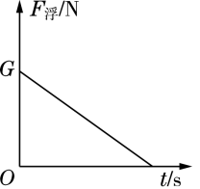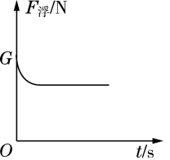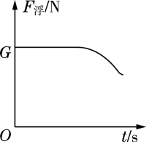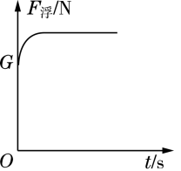
A B C D
图9-14
答案：C
解析：当鸡蛋在浓盐水中漂浮时，此时鸡蛋所受浮力等于鸡蛋的重力；当给浓盐水中缓慢加水时，混合液体的密度开始减小，当此时混合液的密度仍大于鸡蛋的密度，虽然鸡蛋开始缓慢下沉，不过鸡蛋仍处于漂浮状态，只是浸入液体中的体积在增大，而露出的体积在减小，所以此时鸡蛋受到的浮力仍等于鸡蛋的重力；当混合液体的密度逐渐减小到等于鸡蛋的密度时，此时鸡蛋在液体中处于悬浮状态，鸡蛋受到的浮力仍等于鸡蛋的重力；当浓盐水中的水越来越多而引起混合液体的密度比鸡蛋密度小的时候，此时鸡蛋受到的浮力就会小于重力，鸡蛋下沉直至沉到杯子的底部。由此可知，鸡蛋受到的浮力是先不变，然后减小，所以选项C符合题意。
8.将质量相等的甲、乙两个实心球放入足够深的水中，甲球漂浮，乙球下沉到水底。两球静止时所受浮力分别为和，两球的密度分别为和，则( )
A.＞；＜ B.＞；＞
C.＜；＜ D.＜；＞
答案：A
9.(2015·重庆)如图9-15甲所示，烧杯里盛有6 ℃的水，小球在水中恰好悬浮。经研究发现，水的密度随温度的变化如图乙所示。现在烧杯四周放上大量的冰块，在烧杯内水的温度下降到0 ℃的过程中，假设小球的体积始终不变，关于小球的浮沉情况判断正确的是( )
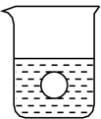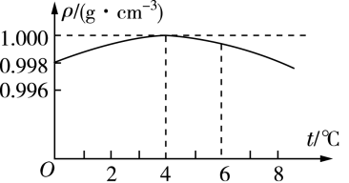
甲 乙
图9-15
A.先下沉然后上浮 B.浮力变小，一直下沉
C.先上浮然后下沉 D.浮力变大，一直上浮
答案：C
解析：由于烧杯里盛有6 ℃的水，小球在水中恰好悬浮，则小球的密度与水的密度相等；由图像可知：4 ℃的水的密度最大，6 ℃的水的密度比0 ℃时水的密度大。所以当水的温度从6 ℃降到4 ℃时，因水热胀冷缩，水的密度增大，大于小球的密度，使小球上浮，向上运动；当水的温度从4 ℃降到0 ℃时，因水热缩冷胀，水的密度减小，最后小于小球的密度，使小球下沉、向下运动。故本题答案选C。
10.(2016·成都)关于物体沉浮条件及应用实例，下列分析合理的是( )
A.同一密度计在不同液体中漂浮时，所受浮力大小相同
B.轮船从长江驶入东海，吃水深度变大
C.橡皮泥捏成小船后可以漂浮在水面，是通过改变自身重力实现的
D.潜水艇靠改变排开水的体积来改变浮力，从而实现上浮和下沉
答案：A
解析：密度计是漂浮在液体中，所受浮力等于自身的重力，而重力不变，所以所受浮力大小相同，故选项A正确；轮船从长江驶入东海，所受浮力等于自身的重力不变，由于水的密度变大，则轮船浸入水中的体积变小，所以吃水深度变小，故选项B错误；橡皮泥捏成小船后可以漂浮在水面，橡皮泥的重力不变，是通过改变排开水的体积来实现漂浮的，故选项C错误；潜水艇靠在水中排开水的体积不变，受到的浮力不变，为了实现上浮和下沉，是通过改变自身的重力来实现的，故选项D错误。
二、填空题
11.(2016·内江)许多轮船都有排水量的标记，“青岛号”导弹驱逐舰满载时的排水量是4 800 t，表示它浮在海面上排开的海水质量是4 800 t，此时舰船所受的浮力是____N(g＝10 N/kg)。当舰船从海洋驶入长江时，吃水深度________。(选填“变大”“变小”或“不变”)
答案： 变大
解析：驱逐舰排开水的质量＝4 800 t＝ kg，驱逐舰受到的浮力＝＝ kg×10 N/kg＝ N。(2)驱逐舰在海洋中行驶时，处于漂浮状态，浮力等于重力；驱逐舰在长江中行驶时，处于漂浮状态，浮力等于重力，所以驱逐舰从海洋驶入长江时，所受的浮力不变，但是根据阿基米德原理可得：=，由于液体密度变小，故排开水的体积增大，舰船的吃水深度变大。
12.(2016·泸州)把重8 N，边长为0.1 m的正方体物块投入装有足够多水的大容器中，当物块静止时，处于________状态(选填“沉底”“悬浮”或“漂浮”)。此时物块所受浮力大小为________N。物块下表面受到水的压强大小为________Pa。(已知 ，g取10 N/kg)
答案：漂浮 6 600
解析：物块的体积V＝＝0.001 ；物块的质量m＝＝＝0.6 kg；物块的密度ρ=＝＝ ＜ ，即物块的密度小于水的密度，根据浮沉条件可知物块在水中将漂浮；根据漂浮条件可知，物块受到的浮力＝G＝6 N；物块排开水的体积=＝＝ ；浸入的深度h＝＝＝0.06 m；物块下表面所受水的压强：p＝＝1 000 ×10 N/kg×0.06 m＝600 Pa。
13.(2016·绍兴)将重10 N的长方体木块A放入水平放置的盛水容器中静止时，有的体积露出水面，木块受到的浮力是________N，若在木块上放另一物块B，使木块刚好全部压入水中，如图9-16，若所加物块B的体积是木块的，则物块B密度与木块A密度之比是________。
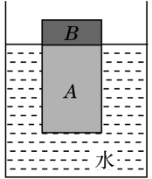
图9-16
答案：10 3∶2
解析：根据题意可知，木块A漂浮在水面，因此木块受到的浮力＝＝10 N；当木块有的体积露出水面时，即木块有的体积浸入水中，木块受到的浮力为10 N；根据阿基米德原理有＝×＝10 N，整理得＝15 N，当木块全部浸没在水中时，木块受到的浮力＝＝15 N；将AB看成一个整体时，AB漂浮在水中，浮力等于总重力，即＝；所以物体B的重力＝＝15 N－10 N＝5 N；由G＝mg和ρ=可得，：＝：＝×＝×＝3∶2。
14.(2015·聊城)潜水艇对保卫我国的南海起着重要的作用。如图9-17所示，潜水艇在水中处于悬浮状态，此时其所受浮力与重力的大小关系为：________G(选填“＞”“＜”或“＝”)。当压缩空气将水舱中的水排出一部分时，潜水艇将________(选填“上浮”“下沉”或“悬浮”)。
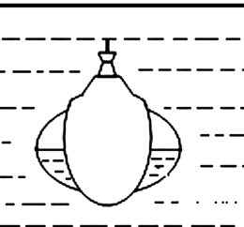
图9-17
答案：＝ 上浮
解析：如题图所示，潜水艇在水中处于悬浮状态，此时其所受浮力与重力的大小关系为：＝G。当压缩空气将水舱中的水排出一部分时，此时浮力会大于自身的重力，即潜水艇将上浮。
三、实验探究题
15.(2015·宜昌)在探究影响浮力大小因素的实验中，同学们提出了下列四种猜想：
猜想1：浮力的大小与液体的密度有关。
猜想2：浮力的大小与物体浸入液体中的体积有关。
猜想3：浮力的大小与物体的形状有关。
猜想4：浮力的大小与物体所受的重力有关。
(1)如图9-18所示，小明把一个柱状固体挂在弹簧测力计下，使它浸在液体中的体积逐渐增大，观察到弹簧测力计的读数逐渐变小。此实验说明了猜想________是正确的。
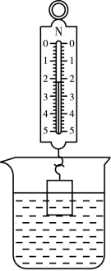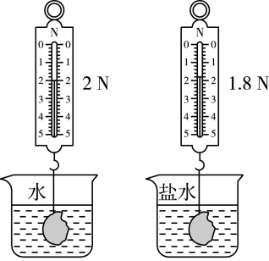
图9-18 图9-19
(2)如图9-19所示，小明将同一块石头浸没在水和盐水中，此实验是为了验证猜想________。在实验中，观察到石块浸没在盐水中静止时弹簧测力计的示数小，则说明石块在盐水中所受浮力________(选填“大”或“小”)。
(3)为了验证猜想3，小明将同一个橡皮泥做成不同的形状，先后放入水中，发现有的漂浮在水面上，有的下沉，由此得出结论：浮力的大小与物体的形状有关。请你指出他的实验方法的错误：____________________。
(4)为了验证猜想4，小明将重力相同而体积不相同的铁块和铝块浸没在水中，观察到所受的浮力大小不相等，由此得出结论：浮力的大小与物体所受的重力无关。请指出他的实验方法的错误：__________________。
答案：(1)2 (2)1 大
(3)没有控制橡皮泥浸入液体的体积相同
(4)没有控制物体浸入液体的体积相同，没有改变重力的大小
解析：(1)柱状固体浸在液体中的体积逐渐增大，柱状固体排开液体的体积增大，观察到弹簧测力计的读数逐渐变小，根据称重法测浮力可知，受到的浮力变大，此实验说明浮力的大小与排开液体的体积有关，猜想2是正确的。
(2)题图中，物体排开液体的体积相同，液体的密度不同，很显然是为了验证猜想1。石块在液体中受到的浮力大小=G－F，重力一定，弹簧测力计的示数越小，说明石头在该液体中受到的浮力越大。
(3)在验证浮力的大小与物体的形状有关时，要控制液体的密度和排开液体的体积一样，将橡皮泥捏成不同的形状时，排开液体的体积可能不同。没有控制变量，结论不正确。
(4)在验证浮力的大小与物体所受的重力有关时，要保证物体排开液体的体积相同，改变物体重力的大小，而题中所给的铁块和铝块的重力相同而体积不相同，故错误之处为没有控制物体浸入液体的体积相同，没有改变重力的大小。
16.(2016·临沂)某物理兴趣小组做了如图9-20所示的实验来探究影响浮力大小的因素。
(1)物体浸没在水中时受到的浮力是________N，方向为________；
(2)物体浸没在酒精中时排开酒精的重力是________N；
(3)比较________两幅图可知，浸没在液体中的物体所受浮力的大小与液体的密度有关；
(4)由ABCD四个步骤可知，浮力的大小有时与深度有关，有时又与深度无关，对此正确的解释是浮力的大小与________有关。
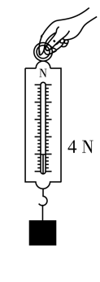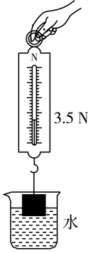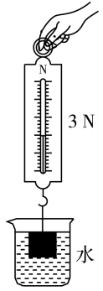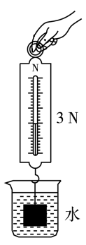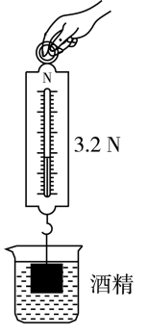
A B C D E
图9-20
答案：(1)1 竖直向上 (2)0.8 (3)C、E(或D、E) (4)物体排开液体的体积
解析：(1)对比图AC(或AD)，物体浸没在水中时受到的浮力＝G－F＝4 N－3 N＝1 N，浮力的方向竖直向上。(2)由图AE知，物体浸没在酒精中受到的浮力＝G－F′＝4 N－3.2 N＝0.8 N，根据阿基米德原理，＝，物体浸没在酒精中时排开酒精的重力为0.8 N。(3)在C、E(或D、E)图中，物体排开液体的体积都等于物体自身的体积，故物体排开液体的体积不变，排开液体的密度不同，因＝1 N＞＝0.8 N，所以，比较C、E(或D、E)两幅图可知，浸没在液体中的物体所受浮力的大小与液体的密度有关。(4)由图B、C，物体在水中的深度变大，弹簧测力计的示数变小，根据＝G－F，物体受到的浮力变大，因没有控制排开液体的体积相等，因此不能得出浮力大小与深度有关的结论。物体在水中的深度变大的同时，排开液体的体积变大，则说明了物体排开液体的体积越大，受到的浮力越大；由图C、D可知，物体浸没后，物体排开液体的体积不变，弹簧测力计的示数相同，物体受到浮力大小相同，则说明浸没在液体中的物体所受浮力大小与物体的深度无关。综上，物体受到的浮力大小与物体排开的液体体积有关。
四、计算题
17.(2016·济宁)小希在学习了密度和浮力的相关知识后，利用自制的量筒和其他实验器材按照如图9-21所示的步骤进行了实验。请结合图中提供的信息，计算：
(1)鸡蛋在水中受到的浮力。
(2)鸡蛋的密度。
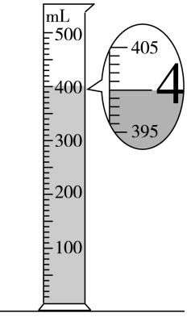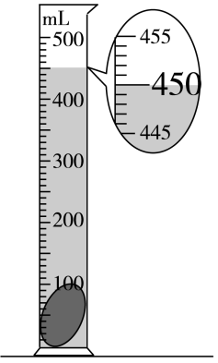
①加入适量的水 ②鸡蛋放入水中下沉
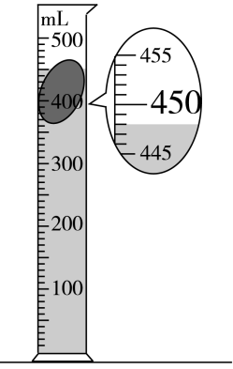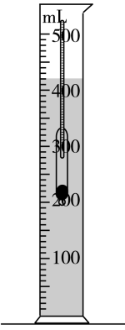
③加入适量盐(对液体体积的影响忽略不计)鸡蛋漂浮在盐水中 ④用密度计测出盐水的密度：＝1.25
图9-21
答案：(1)0.49 N
解析：(1)由图①②可知：鸡蛋浸没于水中排开水的体积＝＝450 mL－400 mL＝50 mL＝50 ＝ ，鸡蛋受到的浮力＝＝ ×9.8 ＝0.49 N。(2)由图①③可知鸡蛋漂浮在盐水中时排开盐水的体积＝＝448 mL－400 mL＝48 mL＝48 ＝ ，由图④可知：盐水密度＝ ，鸡蛋的体积V＝＝ ，所以根据漂浮条件可知，鸡蛋的重力G＝＝＝ ×9.8 ＝0.588 N。由G＝mg＝ρVg可得，鸡蛋的密度ρ＝＝＝ 。
一、多项选择题
1.如图9-22是甲、乙两种物质的质量和体积关系图像，若用质量相等的甲、乙两种物质分别制成实心正方体A、B，则( )
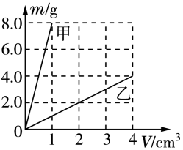
图9-22
A.A可能是由铝制成的物体
B.若将B放入酒精中，则B会下沉到底部
C.正方体A、B对水平地面的压强之比为2∶1
D.正方体A、B对水平地面的压强之比为4∶1
答案：BD
解析：A物体的密度＝＝＝8 ，甲的密度大于铝的密度，则A物体不是由铝制成的，故A选项错误；B物体的密度＝＝＝1 ，B物体的密度大于酒精的密度，若将B物体放入酒精中，则B物体将会沉到底部，故B选项正确；实心正方体A、B的质量m相等，因为ρ=，所以它们的体积之比为＝＝·＝，则它们的边长之比＝，底面积之比＝，它们对水平地面的压强之比=＝＝＝，故C选项错误，D选项正确。
2.如图9-23所示，鸡蛋放入清水中时沉入水底，今将清水中加盐后鸡蛋浮出水面，由以上现象，下列判断中正确的是( )
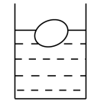
图9-23
A.鸡蛋的重力小于在盐水中所受的浮力
B.浮在盐水中的鸡蛋所受的浮力比沉在清水中所受浮力大
C.鸡蛋的密度小于盐水的密度
D.鸡蛋的重力小于它在清水中所受的浮力
答案：BC
3.体积为60 L的救生圈，所受重力为50 N;体重为450 N的林林同学在水中使用这个救生圈，已知g取10 N/kg，当他处于静止状态时，下列判断正确的是( )
A.人和救生圈没入水中，处于悬浮状态 B.人和救生圈漂浮，部分露出水面
C.人和救生圈所受浮力为600 N D.人和救生圈所受浮力为500 N
答案：BD
解析：假设救生圈浸没在水中，则救生圈受到的浮力为＝＝ ×10 N/kg×0.06 ＝600 N；＝＋＝450 N＋50 N＝500 N＜；由于人的身体也有一部分浸在水中，也要受到水的浮力，所以人和救生圈要漂浮在水中，当人和救生圈漂浮在水中时受到的浮力为′＝＝500 N。所以本题答案选B、D。
4.放在水平桌面上完全相同的两个烧杯中装有深度相同的甲、乙两种液体，把体积相同的A和B两个实心小球分别一起放入甲、乙两种液体中，小球静止时的情况如图9-24所示，则下列说法中正确的是( )
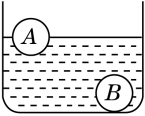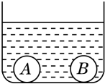
甲 乙
图9-24
A.在甲液体中，小球A受到的浮力大于小球B受到的浮力
B.小球A的质量小于小球B的质量
C.甲液体的密度大于乙液体的密度
D.小球放入后，装甲液体的烧杯对桌面的压力小于装乙液体的烧杯对桌面的压力
答案：BC
5.现有下列器材：量杯、小酒杯(能漂浮在量杯中的水面上)、水和形状不规则的小石块，利用上述器材能够测出小石块的( )
A.体积 B.在水中受到的浮力 C.质量 D.在水中受到的压强
答案：ABC
6.如图9-25所示，将同一个鸡蛋先后放入甲、乙两杯盐水中，鸡蛋在甲杯中处于漂浮状态，在乙杯中处于悬浮状态。下列判断正确的是( )
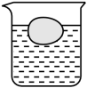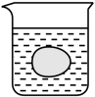
甲 乙
图9-25
A.甲杯中盐水的密度大于乙杯中盐水的密度
B.甲杯中盐水的密度小于乙杯中盐水的密度
C.鸡蛋在甲杯中受到的浮力大于在乙杯中受到的浮力
D.鸡蛋在甲杯中受到的浮力等于在乙杯中受到的浮力
答案：AD
7.如图9-26所示，“蛟龙号”载人深潜器是我国首台自主设计、研制的作业型深海载人潜水器，最大下潜深度为7 000米级。“蛟龙号”载人深潜器在海水中匀速竖直下潜过程中，下列说法正确的是( )
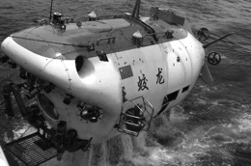
图9-26
A.受到的浮力增大 B.所受海水的压强增大
C.深潜器的重力等于它在海水中受到的浮力 D.重力是维持深潜器匀速下潜的原因
答案：BC
8.在下列情形中，物体所受浮力不变的是( )
A.从海水中走向沙滩的游泳者 B.从辽河入海口驶向大海的轮船
C.正在码头装载货物的轮船 D.海面下正往深水处下潜的潜水艇
答案：BD
9.2013年5月31日，南宁区首艘千吨级维权执法专用海监船“中国海监1118”号在梧州顺利下水，这将增强海监队伍在北部湾海域的执法能力。当海监船从河里驶入海里时，下列说法正确的是( )
A.船所受的浮力大于重力 B.船体下沉一些
C.船所受的浮力等于重力 D.船体上浮一些
答案：CD
10.一弹簧测力计下挂一圆柱体，将圆柱体从盛水的烧杯上方离水面某一高度处缓慢下降，然后将圆柱体逐渐浸入水中。如图9-27是整个过程中弹簧测力计的示数F与圆柱体下降高度h变化关系的图像。(g取10 N/kg)下列说法正确的是( )
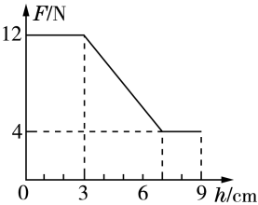
图9-27
A.当圆柱体刚好浸没时，下表面受到水的压强为700 Pa
B.圆柱体受到的重力是12 N
C.圆柱体受到的最大浮力是4 N
D.圆柱体的密度是
答案：BD
解析：为了便于分析，给线段标上A、B、C、D四个点，如图9-28所示。根据图像分析，圆柱体刚浸没时下表面所处深度h＝7 cm－3 cm＝4 cm＝0.04 m，因此圆柱体受液体压强p＝＝ ×10 N/kg×0.04 m＝400 Pa，故A选项说法错误；由图像可知，当h＝0时，弹簧测力计示数为12 N，此时圆柱体处于空气中，根据二力平衡条件知，G＝＝12 N，故B选项说法正确；由图像CD段可知，圆柱体浸没时排开水的体积不再改变，浮力不再改变，则圆柱体所受浮力＝G－F＝12 N－4 N＝8 N，故C选项说法错误；又因为＝，所以＝＝＝＝ ，由公式G＝mg求出圆柱体质量m＝＝＝1.2 kg，则圆柱体密度＝＝＝ ，故D选项说法正确。
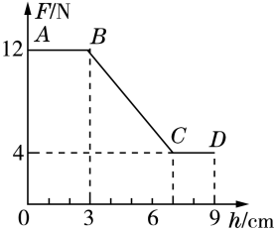
图9-28
二、实验题
11.小丽要研究金属圆柱体受的浮力与浸没在水中深度h的关系，实验装置如图9-29甲所示。在弹簧测力计下挂一个金属圆柱体，测出金属圆柱体的重力，然后让圆柱体缓慢地浸入水中，从圆柱体底面刚接触水面开始，到浸没水中(未接触容器底部)，记录圆柱体浸入水中不同深度h时测力计的示数，并得到测力计示数和圆柱体受的浮力随h变化的图像如图乙所示，图中能够反映浮力随h变化的图像是________(选填“①”或“②”)；从图中可以看出金属圆柱体与水的密度关系是________(选填“＞”“＜”或“＝”)。
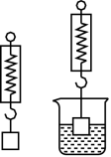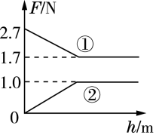
甲 乙
图9-29
答案：② ＞
解析：(1)当圆柱体从开始浸入水中到完全浸入水中的过程中，圆柱体排开水的体积在逐渐变大，水的密度不变，由阿基米德原理＝可知浮力是变大的；而当圆柱体浸没以后，再向水中下沉的时候，圆柱体排开水的体积不再发生变化，所以浮力是不变的。由此可知在整个过程中，圆柱体受到的浮力先变大后不变，故选②。(2)由图乙可知，当圆柱体全部浸入水中后，＞，因为＝，所以＞，所以G＞，因为G＝，＝，＝V，所以＞。
12.(2016·烟台)在探究“浮力的大小与什么因素有关”的实验中，小明同学和他的同伴们进行了如图9-30所示的一系列实验，实验中的铜块与铝块体积相同，实验数据在图中已列出。
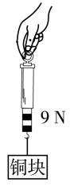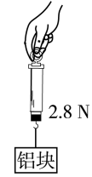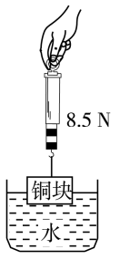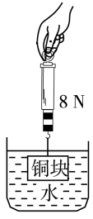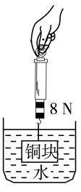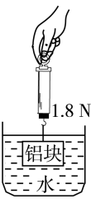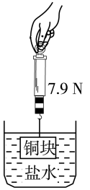
① ② ③ ④ ⑤ ⑥ ⑦
图9-30
(1)图①③④三次实验是为了探究浮力的大小与哪个因素的关系？
(2)分析①②④⑥四次实验得到的结论是什么？
(3)为探究浮力大小跟物体浸没在液体中深度的关系，应选哪几次实验分析比较？
(4)根据有关实验数据，你得到的盐水的密度是多少？
答案：(1)图①③④三次实验是为了探究浮力的大小与排开液体体积的关系 (2)分析①②④⑥四次实验得到的结论是物体受到的浮力大小与物重无关 (3)为探究浮力大小跟物体浸没在液体中深度的关系，应选①④⑤实验分析比较 (4)根据有关实验数据，你得到的盐水的密度是
解析：(1)①③④比较知：液体密度一定时，物体排开液体的体积越大，受到的浮力越大，所以这三步是探究浮力大小与物体排开液体的体积的关系，结论是：在液体密度相同时，物体排开液体体积越大，物体受到的浮力越大。
(2)铜块受到的重力为＝9 N，铝块受到的重力为＝2.8 N，重力不相等；铜块受到的浮力为＝9 N－8 N＝1 N，铝块受到的浮力为＝2.8 N－1.8 N＝1 N，浮力相等。所以物体受到的浮力大小与物重无关。
(3)要探究浮力大小与物体浸入液体的深度的关系，需要保持液体密度和物体排开液体体积相同，所以选择①④⑤。
(4)据图①和图④可得，铜浸没在水中受到的浮力＝9 N－8 N＝1 N；据图①和图⑦可得铜浸没在盐水中受到的浮力＝9 N－7.9 N＝1.1 N；根据公式＝可得，铜在盐水中受到的浮力是铜在水中受到浮力的1.1倍，则盐水的密度是水的密度的1.1倍，所以盐水的密度＝ 。
三、计算题
13.某公园为推进旅游开发建设，购进一批旅游观光艇，其部分技术参数如下表。(g取10 N/kg)求：
商品名称 | ××观光艇 | 发动机最大输出功率 | 45 kW
商品型号 | 7.5 m×2.0 m ×0.9 m | 最大载人数量 | 20人
空艇质量 | 900 kg | 最大航速 | 45 km/h
(1)某旅游团队乘坐观光艇以最大航速行驶2小时的路程是多少？
(2)假设每位乘客的平均质量为60 kg，观光艇满载乘客时，所受浮力是多少？
(3)该艇以最大航速匀速行驶且发动机达到最大输出功率，受到水的阻力是多少？
答案：(1)90 km N (3)3 600 N
解析：(1)观光艇的最大航速＝45 km/h，航行时间t＝2 h，由v=得通过的路程s＝vt＝45 km/h×2 h＝90 km。(2)因为观光艇行驶时处于漂浮状态，所以＝＝＝＝(900 kg+20×60 kg)×10 N/kg＝ N。(3)观光艇的最大功率：P＝45 kW＝ W，观光艇的最大速度：v＝45 km/h＝12.5 m/s，由P＝Fv得牵引力：F＝＝＝3 600 N，受到水的阻力：f＝F＝3 600 N。
14.(2016·淄博)在水平台面上放置一个底面积为100 的圆筒形容器，容器内水深20 cm，将一个长方体用细线拴好悬挂在弹簧测力计下，从水面开始逐渐浸入直至浸没到水面下某处停止。此过程中，弹簧测力计的示数F与长方体下表面到水面的距离h的关系图像如图9-31所示。(g取10 N/kg，容器厚度、细线重均不计，容器内的水未溢出)求：
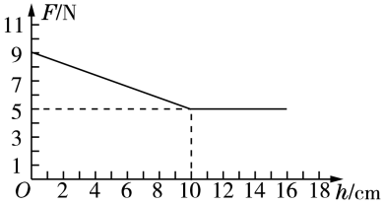
图9-31
(1)长方体浸没在水中受到的浮力；
(2)长方体浸没时，水对容器底的压强。
答案：(1)4 N (2)2 400 Pa
解析：(1)由图像知，当h＝0时，此时测力计的示数等于圆柱体的重力，所以G＝9 N；当h≥10 cm时，测力计的示数不变，说明此时浮力不变，圆柱体浸没，此时＝5 N；所以长方体浸没在水中受到的浮力＝＝9 N－5 N＝4 N。(2)由＝得排开水的体积＝＝＝ ，容器内水的体积＝100 ×20 cm＝2 000 ＝ ，长方体浸没时，水和物体的总体积V＝＝ ＝ ，容器内水的深度h＝＝＝0.24 m，水对容器底的压强p＝ρgh＝ ×10 N/kg×0.24 m＝2 400 Pa。
四、科普阅读题
15.阅读下列材料，然后回答问题。
中俄“海上联合-2015(I)”军事演习拉开帷幕
中俄“海上联合-2015(Ⅰ)”军事演习于当地时间11日上午在俄罗斯新罗西斯克市拉开帷幕。
演习将持续至21日，课题为维护远海航运安全，分4个阶段进行。其中，11日至12日为联合行动筹划准备阶段，主要在联演指挥部组织图上推演；12日晚至17日为展开兵力组成集群阶段，中俄部分参演舰艇分别驶离新罗西斯克市向地中海演习海域集结；18日至21日为维护远海航运安全行动阶段，进行海上防御、海上补给、护航行动、保证航运安全联合行动和实际使用武器演练；21日为解散集群退出演习阶段。
11日上午，演习俄方总导演、俄海军副司令费多坚科夫海军中将和中方总导演、中国海军副司令员杜景臣海军中将，在新罗西斯克市34号码头共同宣布演习开始。随后，设在新罗西斯克市附近季夫诺莫尔斯克耶的联演指挥部开始下达演习任务，组织图上推演。中国海军派出导弹护卫舰临沂舰、潍坊舰和综合补给舰微山湖舰参加此次海上联演。俄罗斯海军则派出了“莫斯科”号巡洋舰、“顺利”号护卫舰、“西蒙风”号导弹气垫艇、“A·沙巴林”号大型登陆舰、“A·奥特拉科夫斯基”号大型登陆舰和一艘海洋拖船参演。
请回答下列问题：
(1)在海上航行补给演练过程中，“莫斯科”号巡洋舰和“微山湖”补给舰保持相同航向、航速。如果以“微山湖”补给舰为参照物，则“莫斯科”号巡洋舰是________的；如果以“微山湖”补给舰上行走的官兵为参照物，则“莫斯科”号巡洋舰是________的。
(2)在演练过程中，当“微山湖”补给舰将淡水和柴油输送到“莫斯科”号巡洋舰后，“微山湖”补给舰受到的浮力将________(选填“增大”“减小”或“不变”)，排开的海水的体积将________(选填“增大”“减小”或“不变”)。
(3)“微山湖”补给舰是我国自行设计建造的最大补给舰，排水量接近23 000吨，可同时为两艘以上舰船补给，已知海水的密度为 ，g取10 N/kg，求：①“微山湖”补给舰满载时受到的浮力；②“微山湖”补给舰排开海水的最大体积。
答案：(1)静止 运动 (2)减小 减小 (3)① N ②
解析：(1)由题意知，“莫斯科”号巡洋舰和“微山湖”补给舰保持相同航向、航速，它们之间的位置没有改变，因此如果以“微山湖”补给舰为参照物，“莫斯科”号巡洋舰是静止的；如果以“微山湖”补给舰上行走的官兵为参照物，则“莫斯科”号巡洋舰是运动的。(2)因为“微山湖”补给舰漂浮，所以＝G，因为“微山湖”补给舰将淡水和柴油输送到“莫斯科”号巡洋舰，“微山湖”补给舰受到的重力变小，所以“微山湖”补给舰所受的浮力减小；根据＝可知：“微山湖”补给舰排开海水的体积将减小。(3)①“微山湖”补给舰满载时受到的浮力＝＝＝23 kg×10 N/kg＝ N；②根据阿基米德原理“＝”得，“微山湖”补给舰排开海水的最大体积=＝＝ 。

